**Тема работы:** Цели, задачи и организация разведки техническими средствами.

**Цель работы:** исследовать сигнальные демаскирующие признаки манипулированных сигналов.

**Ход работы**

1) Открыть новый файл программы EWB и собрать схему.

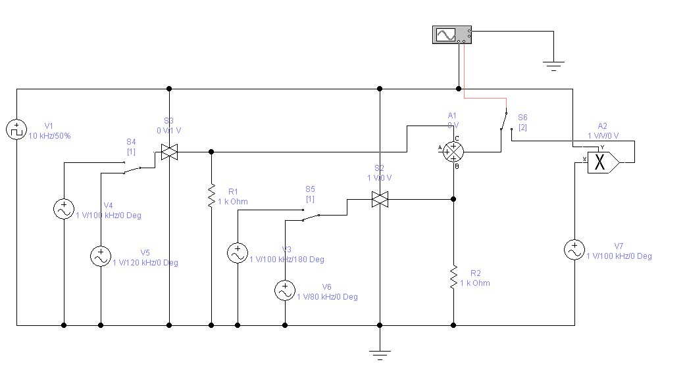

Рисунок 1 – Схема исследования манипулированных сигналов

2) Установить параметры элементов схемы в соответствии с величинами, указанными на рис. 1 Схема исследования, приведенная на рис. 1, содержит модели:

- амплитудного модулятора (манипулятора), состоящего из балансного модулятора (А2), генератора несущего колебания (V7) и источника битовой последовательности на базе генератора тактовых импульсов (V1);

- частотного модулятора (манипулятора), состоящего из аналоговых

ключей (S3 и S2), нагруженных соответственно на сопротивления R1 и R2, сумматора напряжений (А2), генераторов несущих колебания (V5 и V6) и источника битовой последовательности на базе генератора тактовых импульсов (V1);

- фазового модулятора (манипулятора), состоящего из аналоговых

ключей (S3 и S2), нагруженных соответственно на сопротивления R1 и R2, сумматора напряжений (А2), генераторов несущих колебания (V4 и V3) и источника битовой последовательности на базе генератора тактовых импульсов (V1).

3) Провести исследование амплитудно-манипулированного (АМн) сигнала. Для этого выполнить следующие действия:

- установить переключатель S6 (клавиша 2) в правое положение, тем самым подключив выход балансного АМ модулятора (А2) ко второму входу

осциллографа;

- включить осциллограф и настроить его для АМн сигнала;

- измерить параметры и отобразить в отчете временную диаграмму или осциллограмму АМн сигнала;

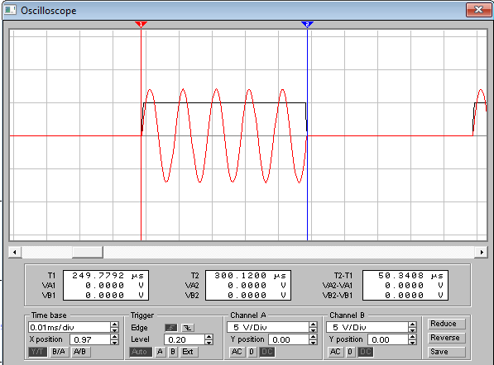

- получить и измерить спектр АМн сигнала с помощью симулятора

Фурье анализа, установив в нем номер выходного узла схемы, подключенного к второму входу осциллографа, основную частоту (Fundamental frequency), равную 1 КГц, и число гармоник (Number of harmonics), равное 200;

- отобразить в отчете спектр (частотное представление) АМн сигнала;

- определить, как влияет на вид диаграммы и спектра АМн сигнала изменение частоты битовой последовательности, последовательно устанавливая ее величину, равную 25%, 50 % и 75%;

- определить, как влияет на вид диаграммы и спектра АМн сигнала изменение амплитуды модулирующей битовой последовательности, устанавливая ее равной 0,5; 1 и 2 В;

- сделать выводы о том, какими сигнальными демаскирующими признаками обладают АМн сигналы.

4) Провести исследование частотно-манипулированного (ЧМн)

сигнала. Для этого выполнить следующие действия:

- установить переключатель S6 (клавиша 2) в левое положение, а

переключатели S4 и S5 (клавиша 2) в нижнее положение, тем самым соединив частотный манипулятор и подключив его выход (выход сумматора А1) ко второму входу осциллографа;

- включить осциллограф и настроить его для ЧМн сигнала;

- измерить параметры и отобразить в отчете временную диаграмму или осциллограмму ЧМн сигнала;

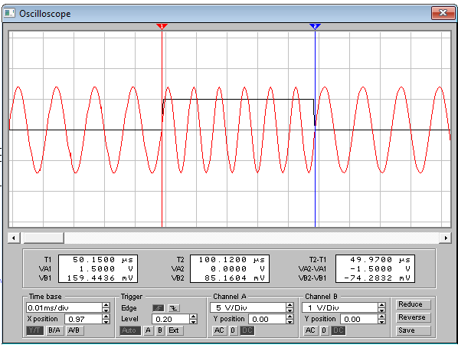

- получить и измерить спектр ЧМн сигнала с помощью симулятора

Фурье анализа, установив в нем номер выходного узла схемы, подключенного к второму входу осциллографа, основную частоту (Fundamental frequency), равную 1 КГц, и число гармоник (Number of harmonics), равное 200;

- отобразить в отчете спектр (частотное представление) ЧМн сигнала;

- определить, как влияет на вид диаграммы и спектра ЧМн сигнала изменение частоты несущих колебаний, последовательно устанавливая их величины, равные 80 и 120 КГц, 85 и 115 КГц, 90 и 110 КГц;

- определить, как влияет на вид диаграммы и спектра ЧМн сигнала изменение частоты битовой последовательности, последовательно устанавливая ее величину, равную 25%, 50 % и 75%;

- определить, как влияет на вид диаграммы и спектра ЧМн сигнала изменение частоты модулирующей битовой последовательности, устанавливая ее равной 10 КГц, 16 КГц, 20 КГц;

- сделать выводы о том, какими сигнальными демаскирующими признаками обладают ЧМн сигналы.

5) Провести исследование фазово-манипулированного (ФМн) сигнала. Для этого выполнить следующие действия:

- установить переключатель S6 (клавиша 2) в левое положение, а переключатели S4 и S5 (клавиша 2) в верхнее положение, тем самым соединив фазовый манипулятор и подключив его выход (выход сумматора А1) ко второму входу осциллографа;

- включить осциллограф и настроить его для ФМн сигнала;

- измерить параметры и отобразить в отчете временную диаграмму или осциллограмму ФМн сигнала;

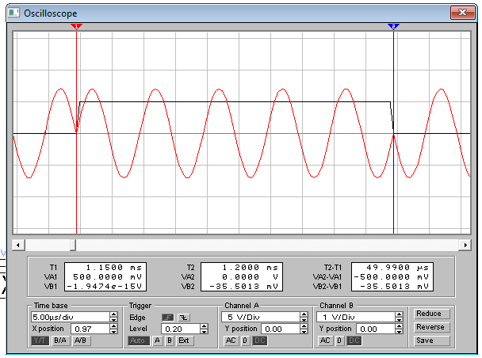

- получить и измерить спектр ФМн сигнала с помощью симулятора Фурье анализа, установив в нем номер выходного узла схемы, подключенного к второму входу осциллографа, основную частоту (Fundamental frequency), равную 1 КГц, и число гармоник (Number of harmonics), равное 200;  отобразить в отчете спектр (частотное представление) ФМн сигнала;

- определить, как влияет на вид диаграммы и спектра ФМн сигнала изменение фазы несущих колебаний, последовательно устанавливая величину фазы генераторов (V4 и V3), равные 315 и 45 градусов, 270 и 90 градусов, 180 и 180 КГц;

- определить, как влияет на вид диаграммы и спектра ФМн сигнала изменение частоты битовой последовательности, последовательно устанавливая ее величину, равную 25%, 50 % и 75%;

- определить, как влияет на вид диаграммы и спектра ФМн сигнала изменение частоты модулирующей битовой последовательности, устанавливая ее равной 10 КГц, 16 КГц, 20 КГц;

- сделать выводы о том, какими сигнальными демаскирующими признаками обладают ФМн сигналы.

**Вывод:** в ходе данной лабораторной работы были исследованы сигнальные демаскирующие признаки манипулированных сигналов.